SCHELL Abdeckglocke POLAR II Set, mattchrom
SCHELL

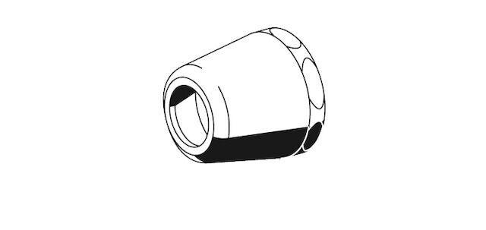Eigenschaften
GTIN:
4021163154528
HAN:
699460399
Produktserie
POLAR II

